
Installer DroidCam

DroidCam transforme votre smartphone et tout appareil Android en une webcam sans fil, vous laissant utiliser Skype, framatalk et autres. Fonctionnant virtuellement sur tous les réseaux, vous pouvez aussi utiliser DroidCam en tant que webcam réseau via un navigateur web.

Installer DroidCam sur le smartphone

1 – sur le smartphone, chercher l’icône de Play Store
2 – dans la zone de saisie, en haut de l’écran, taper : droidcam
et valider avec l’icône bleue en bas à droite.
3 – en haut, cliquer sur : Installer, cela prend une minute
4 – cliquer maintenant sur : Ouvrir
5 – autorisez l’accès à votre caméra et à votre microphone.
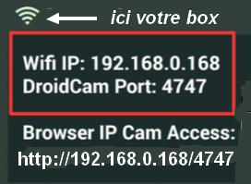
Vous avez maintenant sur le smartphone une indication comme ceci :
(la ligne Wifi IP …. est différente selon les appareils, adaptez donc la suite en conséquence).

Installer DroidCam sur l’ordinateur

1 – lancer le terminal avec : Win + T
2 – écrivez : vous pouvez copier-coller ces commandes sur le site : https://www.click4infos.com/droidcam/
en prenant la version Debian 32 bits

D’abord on élimine les versions existantes de droidcam, s’il y en a :
sudo rm -Rf /opt/droidcam* (sans oublier l’étoile) ……….– et validez.
Et puis : sudo rm -Rf /usr/bin/droidcam …………………. ……...…….– et validez.
Et puis : sudo rm -Rf /usr/share/applications/droidcam.desktop*…… et validez
Et puis : sudo apt install linux-headers-`uname -r` ………………….. et validez

Ensuite on va chercher le paquet droidcam et on le décompresse
wget https://www.dev47apps.com/files/600/droidcam-32bit.tar.bz2 -O droidcam.tar.bz2
et validez
Et puis : sudo tar -xjvf droidcam.tar.bz2…………… …………et validez

On installe le paquet :
cd droidcam*/ ……… ……et validez
Et enfin : sudo ./install …… ………et validez

On lance le logiciel, toujours dans un terminal, en écrivant : droidcam

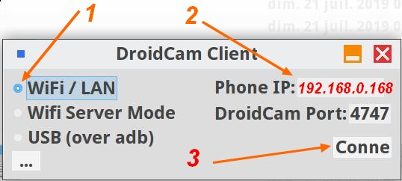
Alors on voit ceci sur l’ordinateur :
Compléter 1 et 2 et cliquer sur connexion (3).

Allez maintenant sur internet et dans la
barre d’adresse écrivez :
192.168.0.168:4747

Alors la webcam se met en marche sur le smartphone, quelquefois même assez loin de l’ordinateur. On peut même sauvegarder la photo.

Pensez à faire un marque-page sur : 192.168.0.168:4747 pour le retrouver facilement.
Pensez aussi à brancher votre smartphone à une prise secteur, car cette application est très gourmande en énergie.

